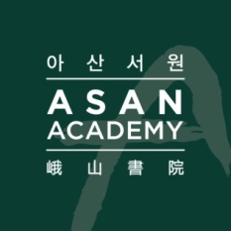 | 보도자료 Press Release
 | 2016년 10월 26일 | 배포 후 바로 보도 가능합니다.
 | 총 3장 | 담당: 홍보실 윤정욱 전문원
 | 전화: 02-3701-7349 | 이메일: communications@asaninst.org
아산서원 ‘인문학 로드쇼’ 2일 경희대에서 개최
연극평론가 안치운 교수, ‘연극: 경계에서 공간으로’ 강연

아산서원(원장 함재봉, www.asanacademy.org)은 11월 2일 수요일 오후 5 시 경희대학교 청운관에서 연극평론가 안치운 교수를 초청, ‘연극: 경계에서 공간으로’라는 주제로 ‘제5회 아산서원 인문학 로드쇼’를 개최한다.

'인문학 로드쇼'는 아산서원 졸업생들이 기획해 매년 2차례 여는 인문학 특강으로, 이번 행사에는 안치운 호서대 연극학과 교수가 강연자로 나서 연극과 삶에 대한 철학을 나눈다.

참가 신청은 11월 2일 12시까지 아산서원 홈페이지(www.asanacademy.org)에서 하면 된다.

* ‘인문학 로드쇼’는 아산서원 총동문회가 기획해 개최하는 인문학 특강으로, 아산서원에서 배우고 체험한 인문학적 사고와 토론의 즐거움을 대학 캠퍼스에서 재현, 더 많은 사람과 공유함으로써 인문학의 저변확대에 기여하기 위해 마련된 프로그램이다.
제 1회는 2013년 11월 서울대 종교학과 정진홍 명예교수와 한림대 오진탁 교수가 ‘죽음’을 주제로, 제2 회는 2014년 5월 ’한국인의 공간정체성’에 대해 한양대 건축학부 서현 교수가 강연했다. 제3회는 2014년 9월 배우 손숙이 ‘세상은 무대, 인생은 연극’을, 제4회는 2015년 11월 김승진 선장이 ‘당신의 도전은 무엇입니까?’라는 주제로 강연했다. 행사에는 매회 200명 내외의 청년층이 참석하고 있다.

*[참고 자료1] 《제5회 아산서원 인문학 로드쇼》 개요
*[참고 자료2] 연사 약력

아산서원(원장 함재봉, www.asanacademy.org)은 조선의 ‘서원’과 현대적인 대학교육 시스템을 접목한 독창적인 교육 프로그램으로 인문 소양을 갖춘 인재, 공동체를 아끼는 인재, 국제 감각을 갖춘 인재 양성을 위해 설립되었다. 원생들은 동서양의 고전을 바탕으로 하는 인문교육을 통해 올바른 삶에 대한 통찰을 익히고, ‘아산학사’에서 공동체 생활을 하면서 다양한 문제를 대화와 토론을 통해 해결해 나가는 자세를 배운다. 인문교육 과정을 마친 후에는, 워싱턴 DC 혹은 베이징 소재 싱크탱크와 비영리 기관에 인턴으로 배치되어 실무 경험을 쌓고, 글로벌 네트워크도 형성하게 된다. 아산서원은 총 1년 과정이다.

참고 자료1

《제5회 아산서원 인문학 로드쇼》 개요

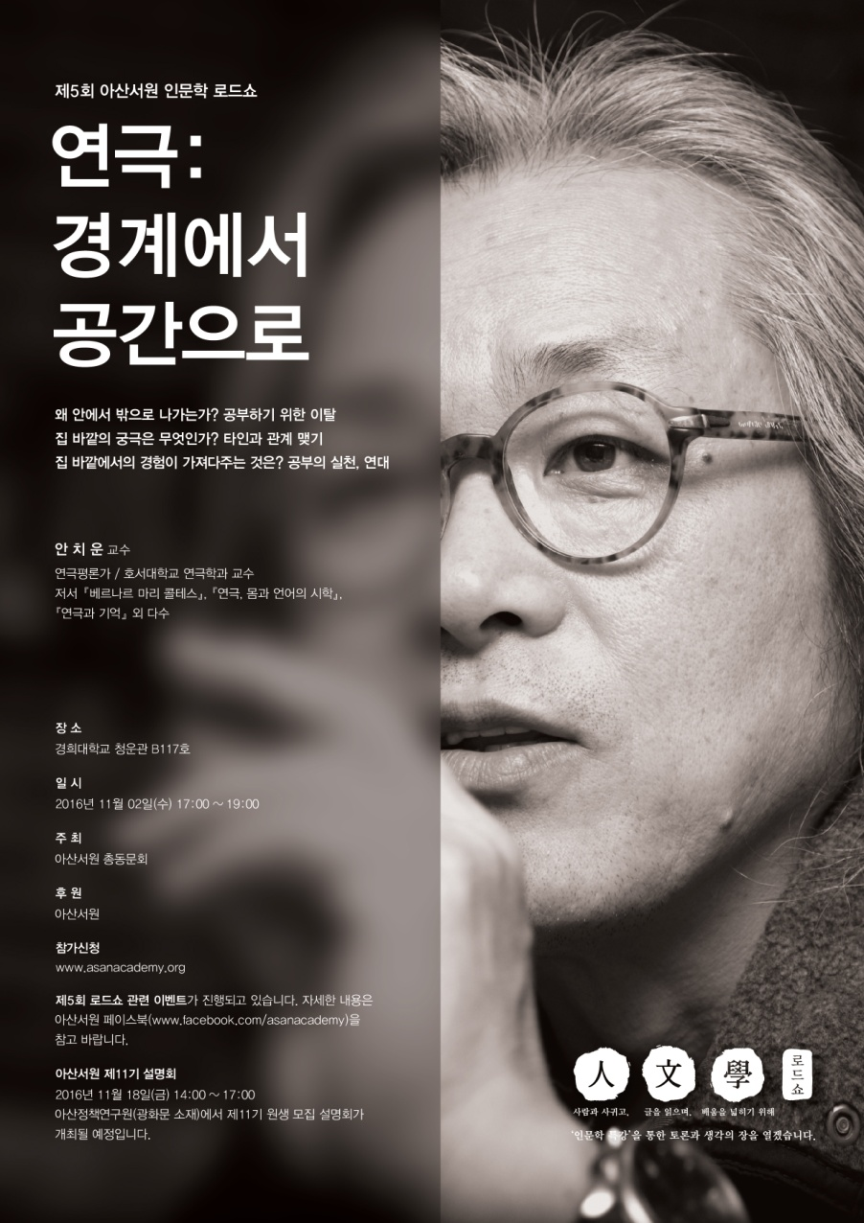

1. 주 최: 아산정책연구원(아산서원)
2. 주 제: ‘연극: 경계를 넘어 공간으로’
3. 연 사: 연극평론가 안치운 교수
4. 기획의도: ‘제5회 인문학 로드쇼’는 연극평론가 안치운 교수와 함께 연극과 삶에 대한 철학을 나눠보는 시간을 마련하였다. ‘연극은 인간에게 가장 오래된 여행의 역사, 교육과 성장의 역사’이다. 이번 제5회 강연에서는 이러한 인문적 교육의 시원인 연극을 통해 스스로를 과거와 현재 사이에 놓고, 타자와 함께 연대에 이르면서 우리 자신과 공동체를 새롭게 꿈꿔보고자 한다.
5. 일 시: 2016년 11월 2일(수), 17:00 - 19:00
6. 장 소: 경희대학교 청운관 B117호

참고 자료2

연사 약력

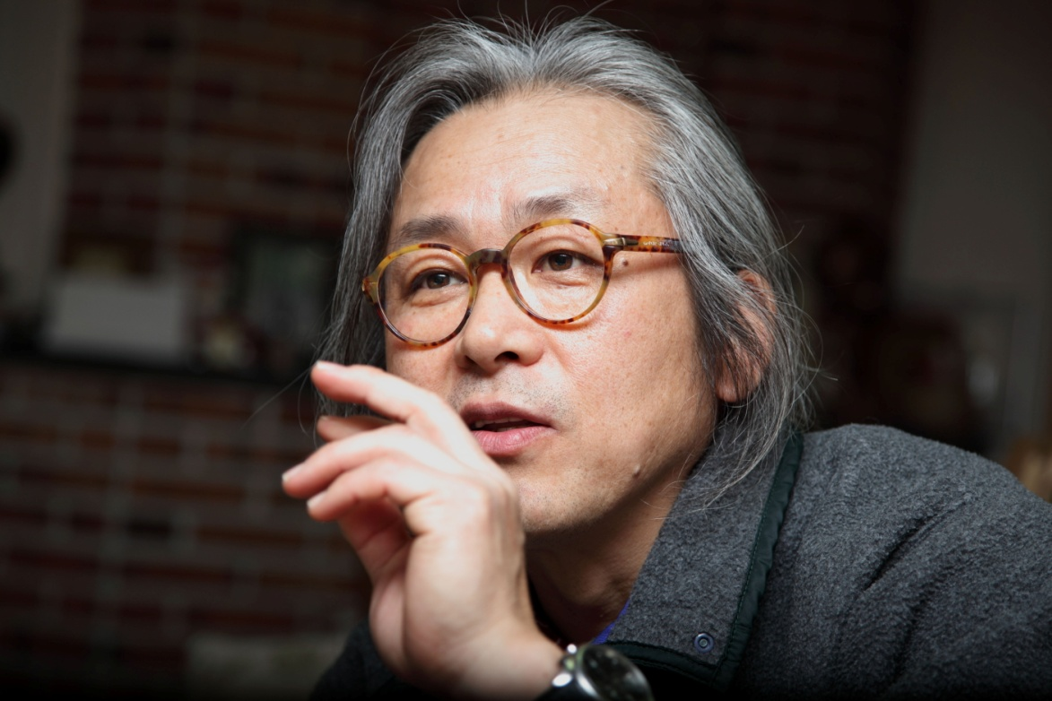

연극평론가 안치운 교수는 중앙대학교 연극학과 졸업 후, 프랑스 정부장학생으로서 파리 국립 3대학(소르본 뉴벨 대학) 연극연구원에서 연극학 박사학위를 받았다. PAF 공연예술 비평상, 여석기 연극평론가상을 수상했으며 현재 호서대학교 연극학과 교수로 재직 중이다. 저서로는 『베르나르-마리 콜테스』, 『연극, 몸과 언어의 시학』, 『연극과 기억』 등이 있다.

